Informácie k zápisu detí do MŠ Vajkovce

pre školský rok 2020/2021
Vážení rodičia a milé deti, tešíme sa, že ste si vybrali práve našu materskú školu Slniečkovo. Veríme, že sa situácia upokojí a čoskoro sa stretneme aj osobne. Radi Vás privítame aj v našich priestoroch materskej školy.

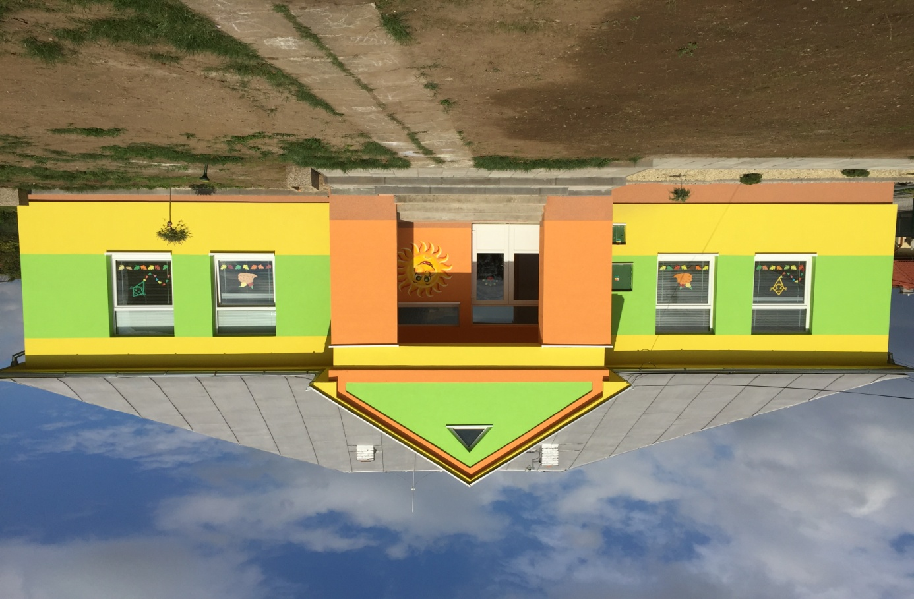

Prijímanie deti na predprimárne vzdelávanie
1. Aby bola zabezpečená požiadavka na predprimárne vzdelávanie, naplnenie účelu zriadenia materskej školy a neprekročenie kapacity stanovuje Obec Vajkovce tieto kritéria pre prijímanie detí. V prvom rade sú do materskej školy prijímané :
a) deti, ktoré majú v nasledujúcom roku plniť povinnú školskú dochádzku (01.09.),
b) deti s odloženou školskou dochádzkou,
c) s trvalým pobytom v danej obci.
2. Pri záujme o prijatie, ktorý prekračuje kapacitu materskej školy, zohľadňuje riaditeľka materskej školy nasledovné podmienky na prednostné prijímanie detí:
a) ktoré dovŕšili piaty rok veku,
b) s odloženou povinnou školskou dochádzkou,
c) s dodatočne odloženou povinnou školskou dochádzkou,
d) deti nie mladšie ako 3 roky.

V zmysle § 59 zákona č. 245/2008 (Školský zákon) a § 3 odstavec 2 vyhlášky MŠ SR č. 306/2008 Z.z. o materskej škole, oznamujeme rodičom termín zápisu detí do MŠ:

Oficiálny zápis detí na školský rok 2020/2021 je
od 30.4.2020 do 31.5.2020

Tlačivo žiadosti si môže zákonný zástupca stiahnuť tu:
Žiadosť o prijatie dieťaťa na predprimárne vzdelávanie.
Žiadosť je potrebné doručiť:
• poštou na adresu: MATERSKÁ ŠKOLA Vajkovce, Vajkovce 65,
044 43 Budimír
• doručiť do poštovej schránky pri OBECNOM ÚRADE VAJKOVCE
• alebo zaslať zo skenovaný súbor vypísanej žiadosti emailom msvajkovce65@gmail.com
Žiadosť musí byť vyplnená, podpísaná zákonnými zástupcami detí. Na základe usmernenia ministra školstva momentálne nie je potrebné potvrdenie od všeobecného lekára pre deti a dorast o spôsobilosti dieťaťa navštevovať MŠ a o jeho zdravotnom stave.
Zákonný zástupca však podpíše priamo na žiadosti čestné prehlásenie o zdravotnom stave dieťaťa.
Rozhodnutie o prijatí alebo neprijatí dieťaťa do MŠ bude odoslané zákonnému zástupcovi dieťaťa do 30 dní od ukončenia oficiálneho zápisu! (30.6.2020)
Ďalšie informácie budeme zverejňovať priebežne, podľa vzniknutej situácie.
Ďakujeme za pochopenie!
Bc. Renáta Gardecká
riaditeľka materskej školy

